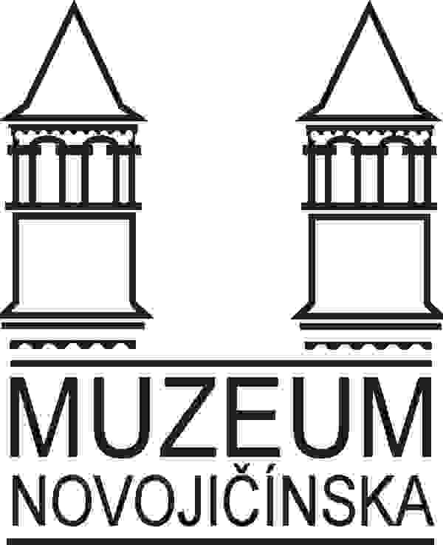
Muzeum Novojičínska,
příspěvková organizace
ulice 28. října 12, 741 11 Nový Jičín

Žerotínský zámek v Novém Jičíně

Gavri s.r.o.
Slunečná 481/6
Brno
634 00
IČ: 25312561
DIČ: CZ25312561

Telefon / Fax
556/701156, 556/705393

Bankovní spojení
KB Nový Jičín 836801/0100

IČO
00096296

WEB: www.muzeumnj.cz
E-mail: sekretariat@muzeumnj.cz

Váš dopis značky/ze dne Naše značka Vyřizuje/linka Nový Jičín
obj. č. 298/20 xxxxxxxxxxxxxxx 13.10.2020
VĚC: Objednávka

Na základě cenové nabídky objednáváme u Vás odvlhčovače TROTEC TTK 171 ECO v počtu 8 kusů na základě cenové nabídky ze dne 7.10.2020 v ceně 110.168 Kč vč. DPH.

Děkujeme za spolupráci.

PhDr. Zdeněk Orlita, Ph.D.
ředitel Muzea Novojičínska,
příspěvkové organizace

